**6º Ano - Atividade de Matemática:**

**Atividade retirada do caderno do aluno de Matemática vol. 4 pag. 109, 110 e 111**

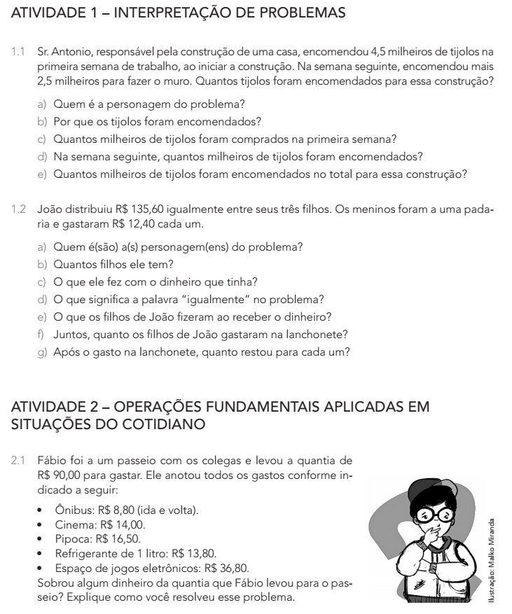

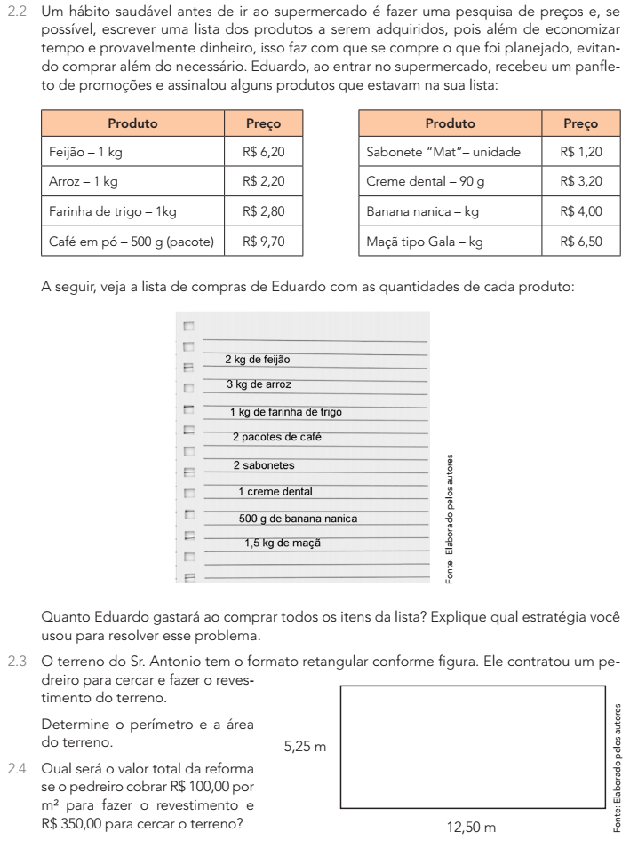

# O que é potenciação?

A **potenciação** é uma simplificação da forma de expor uma multiplicação de fatores iguais. Antes de detalhar a potenciação, vamos nos lembrar da adição. Nas séries iniciais, aprendemos a somar e logo vemos que existem formas de melhor expressar somas, como:

**a) 2+2+2+2+2+2+2**

**b) 3+3+3+3+3**

**c) 4+4+4+4+4+4+4+4+4+4**

No item **a**, se somarmos o número 2 com ele mesmo 7 vezes, obteremos o resultado 14. Mas esse resultado poderia ter sido obtido mais rapidamente através do cálculo **2 x 7 = 14**. No item **b**, a soma do número 3 cinco vezes pode ser substituída pela multiplicação de **3 x 5**, pois em ambas obtemos o resultado 15. No item **c**, a soma do número 4 dez vezes pode ser representada pela multiplicação de **4 x 10**, que é igual a 40.

Assim como podemos expressar uma soma de fatores iguais através do produto desse fator pela quantidade de vezes que é repetido, nós podemos substituir a multiplicação de termos pela potenciação. Vejamos um exemplo:

**3 x 3 = 9**

**3 x 3 x 3 = 27**

**3 x 3 x 3 x 3 = 81**

Nos três exemplos acima, nós estamos multiplicando apenas o número 3**.**Vejamos agora como ficaria a multiplicação repetindo o número 3 dez vezes.

**3 x 3 x 3 x 3 x 3 x 3 x 3 x 3 x 3 x 3 = 59.049**

Para simplificar a notação dessas multiplicações, nós podemos utilizar a potenciação. Essa forma de representação foi originalmente criada pelo matemático e filósofo René Descartes (1596 – 1650). Na potenciação, nós representamos apenas uma vez o número que será multiplicado e, acima desse número, colocamos a quantidade de vezes que ele será repetido. Para os exemplos acima, vejamos como ficará a representação através da potenciação:

**3 x 3 = 32**

**3 x 3 x 3 = 33**

**3 x 3 x 3 x 3 = 34**

**3 x 3 x 3 x 3 x 3 x 3 x 3 x 3 x 3 x 3 = 310**

Podemos generalizar a representação de uma potência da seguinte forma, sejam **a**e **b**números racionais, então:

**a x a x a x ... x a = ab  
b vezes**

Assim como acontece com as demais operações, os termos de uma potência recebem nomes específicos:

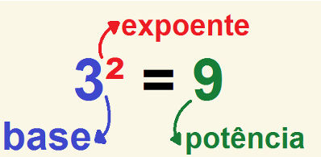

Os termos de uma potenciação são a base, o expoente e a potência

A leitura de uma potência também ocorre de uma forma particular. O exemplo acima é lido como **“três elevado a dois”**, **“três elevado à segunda potência”** ou, mais popularmente, **“três ao quadrado”**ou **“três elevado ao quadrado”**. Quando se trata do expoente três, também há uma variação específica. A potência pode ser lida como **“elevado ao cubo”**. Apenas os expoentes dois e três possuem essas variações, a leitura do restante dos expoentes segue uma mesma ideia.

Veja os exemplos a seguir:

**24 = “dois elevado a quatro” ou “dois elevado à quarta potência”**

**25 = “dois elevado a cinco” ou “dois elevado à quinta potência”**

**26 = “dois elevado a seis” ou “dois elevado à sexta potência”**

**27 = “dois elevado a sete” ou “dois elevado à sétima potência”**

**28 = “dois elevado a oito” ou “dois elevado à oitava potência”**

**29 = “dois elevado a nove” ou “dois elevado à nona potência”**

**2n = “dois elevado a *n*” ou “dois elevado à *enésima* potência”**

Em geral, quando nos deparamos com uma potência, precisamos repetir o produto da base quantas vezes indicar o expoente. Mas três regras são facilmente vistas:

1. Quando a base for **zero**, o resultado da potência será zero.

**0n = 0**

1. Quando o expoente for **um**, o resultado da potência será exatamente o valor da base.

**a1 = a**

1. Quando o expoente for **zero**, o resultado da potência será sempre **um.**

**a0 = 1**



